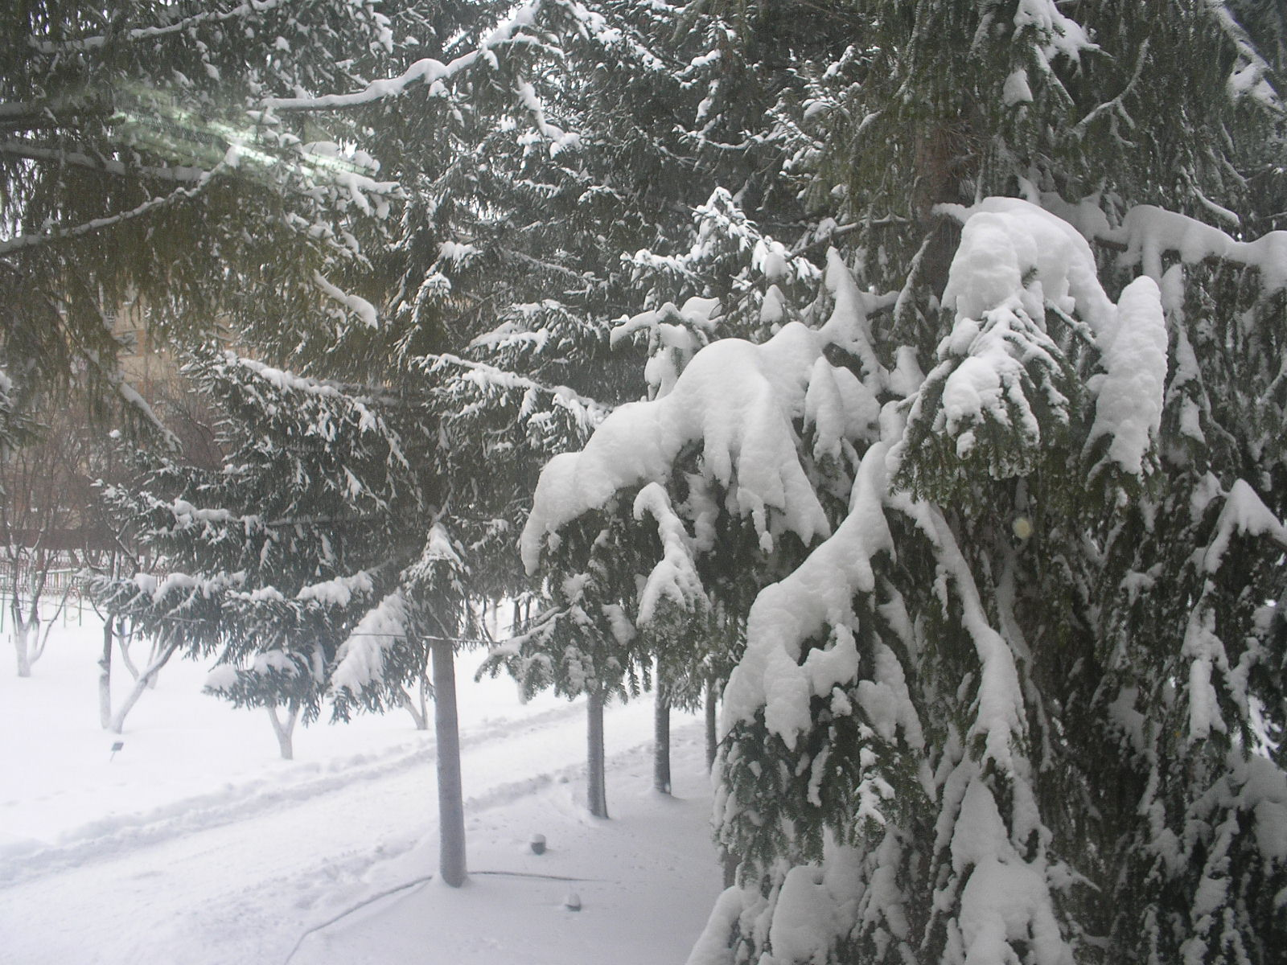
МУНИЦИПАЛЬНОЕ ОБРАЗОВАТЕЛЬНОЕ УЧРЕЖДЕНИЕ «ЗАИНСКАЯ СРЕДНЯЯ ОБЩЕОБРАЗОВАТЕЛЬНАЯ ШКОЛА №3»

ЛЕСНАЯ АКАДЕМИЯ
(экологически-познавательная, оздоровительная программа)

Составила:
учитель начальных классов
Ахметова Гюзель Рафисовна

Введение
Программа «Лесная академия»
Призвана способствовать формированию устойчивого ответственного отношения учащихся начальных классов к окружающей природной среде и здоровью человека на основе воспитания экологически компетентного поведения. В основе формирования чувства бережного отношения к природе родного края, углубления и расширения эколого-краеведческих знаний, привития навыков исследовательской работы, приобщения детей к здоровому образу жизни лежит практико-ориентированный подход к организации занятий и их социально-педагогическая направленность. Предполагаемая программа реализует концепцию экологического образования с опорой на творческую деятельность. Помимо образовательной части учебного курса имеет вариативную составляющую содержания образования. При этом данная программа включает технические приёмы освоения содержательной части, которые представлены системой коммуникативно-творческих работ.
Пояснительная записка
Экологическая проблема занимает одно из ведущих мест из проблем современности. Закон Российской Федерации «Об охране окружающей среды» (№ 2061 от 19.12.1991 г.) в разделе «Экологическое воспитание, образование, научные исследования» прямо указывает на обязательность преподавания основ экологических знаний во всех дошкольных, средних и высших учебных заведениях.
Цель:
- способствовать формированию устойчивого ответственного отношения учащихся к окружающей природной среде и здоровью человека на основе воспитания экологически компетентного поведения.
Задачи:
- формирование чувства бережного отношения к природе родного края через воспитание доброты и милосердия в процессе общения с ней;
- привитие первичных экологических навыков и умений;
- углубление и расширение эколого-краеведческих знаний, привитие навыков исследовательской работы;
- развитие познавательной, творческой и общественной активности школьников в процессе занятий;
- приобщение детей к здоровому образу жизни;
- приобщение детей к труду.
Программа позволяет детям не только использовать знания, получаемые в школе на уроках окружающего мира, литературного чтения, изобразительного искусства, технологии, музыки, но и проследив взаимосвязь школьных предметов с жизнью природы.
Программой предусмотрено использование таких форм проведения занятий, как:
- рассказ учителя и сообщения учащихся;
- чтение и обсуждение информации о природе родного края;
- проведение бесед;
- использование игровых моментов;
- чтение и анализ экологических задач;
- «суды» над животными;
- имитационные и ролевые игры;
- использование на занятиях игровых моментов: кроссвордов, анаграмм, чайнвордов, загадок, пословиц, поговорок, прослушивание стихотворений, народных песен и сказок;
- использование визуальных природных объектов (фото-, кино-, видео- материалы);
- проведение викторин, аукционов, занятий клуба «Почемучек», устного журнала и т.д.;
- проведение практических, лабораторных и творческих работ, изготовление плакатов, поделок из природного материала, написание рефератов.
При изучении тем можно использовать различные средства обучения: учебно-наглядные пособия (таблицы, коллекции, гербарии, чучела животных, карты ), мультимедийные средства (презентации).
Экологический практикум учащихся предусматривается вести по следующим направлениям:
- защита природной среды (изготовление кормушек и скворечников, подкормка зимующих птиц, борьба с мусором);
- улучшение природной среды (посадка растений, озеленение кабинета);
- предупреждение дурных поступков человека в природе и борьба с ними;
- пропаганда экологических знаний (праздники для воспитанников детского сада «Рябинка», экскурсии экологического характера, разработка экологических плакатов, работа на «Экологической тропинке»);
- сохранение и использование эстетических ценностей природы (сбор природного материала, изготовление поделок, сувениров);
- исследование природной среды (фенологические наблюдения).
Учащиеся должны знать:
- правила поведения в природе, правила противопожарной безопасности;
- экологические проблемы своего региона, причины их возникновения и возможные пути их устранения;
- животный и растительный мир своего региона.
Учащиеся должны уметь:
- определять животных и растения по контуру, рисункам, голосам, следам.
- различать лекарственные травы и знать их лечебные свойства;
- изготавливать кормушки;
- ориентироваться на месте;
- неукоснительно выполнять правила поведения в природе и правила противопожарной безопасности;
- вести фенологические наблюдения;
- жить в гармонии с природой;
- проводить игры и соревнования по программе «Экологическая тропинка»;
- знать и уметь пользоваться экологическими терминами.
Проверку приобретённых знаний рекомендуется организовывать непосредственно на природе в форме познавательно-развлекательных игр и конкурсов.
В летнее время на базе школы работает пришкольный лагерь «Ёлочка» экологического направления.
Лесные непорядки (10 ч.)
- Роль леса в жизни человека и роль человека в жизни леса.
- Виды экологических проблем, как последствий антропогенного фактора: загрязнение, нарушение устойчивости, истощение, антропогенный стресс.
- Лесные пожары, их причины, предупреждение и способы тушения.
- Биологическая защита леса.
- Предыстория появления Красной книги.
- Красная книга республики Татарстан.
- Охраняемые природные территории: заповедники, заказники, национальные парки, зоопарки.
- Проблемы бездомных домашних животных.
- Экскурсия «Жалобная книга природы».
- Экскурсия «Жалобная книга природы».
Учащиеся должны знать:
- роль леса в жизни человека и роль человека в жизни леса;
- виды экологических проблем;
- экологическую обстановку региона;
- причины пожаров и способы их тушения;
- местные охраняемые природные территории.
Учащиеся должны уметь:
- использовать полученные знания в ситуациях экологической опасности;
- оценивать влияние антропогенного фактора на живую природу;
- участвовать в решении местных экологических проблем;
- формулировать конкретную экологическую проблему и обосновывать способы решения экологических проблем своей местности;
- выявлять очаги экологических неблагополучий;
- отображать экологические проблемы местности путём нанесения на карту экологических топознаков.

Лесная лечебница (12 ч.)
- Целебная сила леса.
- Источники жизни и здоровья.
- Зависимость здоровья человека от состояния природной среды.
- Лекарственные растения Татарстана, их лечебные свойства и применение.
- Лечебные воздействия запахов.
- Растения – аллергены.
- Само- и взаимопомощь при ожогах, солнечном ударе, отравлениях, укусах.
- Животные лечат.
- Самоцветы и здоровье.
- Понятие о здоровом образе жизни.
- Защита рефератов о лекарственных растениях.
- Защита рефератов о лекарственных растениях.
Учащиеся должны знать:
- 20-25 лекарственных растений Татарстана, их свойства и применение;
- что такое здоровый образ жизни;
- зависимость здоровья человека от состояния природной среды;
- примеры воздействия живых организмов на здоровье человека.

Учащиеся должны уметь:
- оказывать само- и взаимопомощь при ожогах, солнечном ударе, отравлениях, укусах;
- сформулировать тему, составить, оформить и защитить реферат.

Лесное бюро погоды (6 ч.)
- Погода и климат нашего региона.
- Лесной календарь. Месяцеслов.
- Живые барометры: растения, насекомые, рыбы, лягушки, птицы, звери.
- Дни, ночи, времена года. Защита времён года.
- Народные приметы погоды.
- Фенологические наблюдения.
Учащиеся должны знать:
- климатические условия Татарстана;
- народные приметы погоды;
- закономерности смены времён года.
Учащиеся должны уметь:
- предсказывать погоду по природным признакам;
- вести фенологические наблюдения.

Лесные развлечения (8 ч.)
- Игры, развивающие наблюдательность, внимание, память, глазомер, воображение.
- Игры, развивающие наблюдательность, внимание, память, глазомер, воображение.
- Игры, развивающие наблюдательность, внимание, память, глазомер, воображение.
- Подвижные игры в парке, в лесу.
- Подвижные игры в парке, в лесу.
- Подвижные игры в парке, в лесу.
- Подвижные игры в парке, в лесу.
- Конкурс кормушек для птиц.
Учащиеся должны знать:
- требования к размещению кормушек для птиц;
- правила 5-8 игр.
Учащиеся должны уметь:
- соблюдать правила техники безопасности при проведении игр;
- выбрать правильно место для игры;
- провести 5-8 игр для воспитанников детского сада «Рябинка» и учащихся начальных классов;
- изготавливать и размещать кормушки для птиц;
- самостоятельно придумывать игры.

Календарно-тематическое планирование
1 КЛАСС
№ п/п | Тема | Дата проведения
1. | Игры, развивающие наблюдательность, внимание, память, глазомер, воображение | Сентябрь
2. | Роль леса в жизни человека и роль человека в жизни леса | Октябрь
3. | Погода и климат нашего региона | Ноябрь
4. | Целебная сила леса | Декабрь
5. | Виды экологических проблем, как последствий антропогенного фактора: загрязнение, нарушение устойчивости, истощение, антропогенный стресс | Январь
6. | Лесные пожары, их причины, предупреждение и способы тушения | Февраль
7. | Источники жизни и здоровья | Март
8. | Лесной календарь. Месяцеслов | Апрель
9. | Подвижные игры в лесу | Май

2 КЛАСС
№ п/п | Тема | Дата проведения
1. | Игры, развивающие наблюдательность, внимание, память, глазомер, воображение | Сентябрь
2. | Предыстория появления Красной книги | Октябрь
3. | Красная книга республики Татарстан | Ноябрь
4. | Биологическая защита леса | Декабрь
5. | Зависимость состояния здоровья человека от состояния природной среды | Январь
6. | Животные лечат | Февраль
7. | Живые барометры: растения, насекомые, рыбы, лягушки, птицы, звери | Март
8. | Экскурсия «Жалобная книга природы» | Апрель
9. | Подвижные игры в лесу | Май

3 КЛАСС
№ п/п | Тема | Дата проведения
1. | Игры, развивающие наблюдательность, внимание, память, глазомер, воображение | Сентябрь
2. | Лекарственные растения Татарстана, их лечебные свойства и применение | Октябрь
3. | Дни, ночи, времена года. Защита времён года | Ноябрь
4. | Понятие о здоровом образе жизни | Декабрь
5. | Народные приметы погоды | Январь
6. | Защита рефератов о лекарственных растениях | Февраль
7. | Проблемы бездомных домашних животных | Март
8. | Экскурсия «Жалобная книга природы» | Апрель
9. | Подвижные игры в лесу | Май
4 КЛАСС
№ п/п | Тема | Дата проведения
1. | Игры, развивающие наблюдательность, внимание, память, глазомер, воображение | Сентябрь
2. | Фенологические наблюдения | Октябрь
3. | Самоцветы и здоровье | Ноябрь
4. | Растения-аллергены | Декабрь
5. | Лечебные воздействия запахов | Январь
6. | Защита рефератов о лекарственных растениях | Февраль
7. | Конкурс кормушек для птиц | Март
8. | Охраняемые природные территории: заповедники, заказники, национальные парки, зоопарки | Апрель
9. | Подвижные игры в лесу | Май

Использованная литература

- Баканина Ф.М., Винокурова Н.Ф., Камерилова Г.С. и др. Современные проблемы экологии: книга для учителя/ Под ред. Касьяна. – М.: Просвещение, 1997
- Бобышева Л. Д. Повышение эффективности экологического воспитания. // Биология в школе. -1996.-№3.-С. 57-58
- Винокурова Н. Ф.. Николнна В. А. Экологические проблемы в системе экологического образования школьников. // Современные проблемы экологии. - М,: Просвещение. — 1997. — 62 - 75.
- Вронский В. А. Популярная экология от А до Я. // География в школе. -1998.-№3. -С. 56-62
- Дарьина Е. С. Экологический марафон. // География в школе. - 1993. -№ 3. -С. 40-41
- Захлебный А. Н., Зверев И. Д., Суравегина И. Т. Охрана природы в школьном курсе биологии. Пособие для учителя. - М.: Просвещение, 1977.
- Захлебный А. Н., Суравегина И. Т. Экологическое образование школьников во внеклассной работе. - М.: Просвещение., 1984.
- Калистратова Н. В., Корнилова О. А. Экологическое воспитание — это нравственное воспитание. // География в школе. - 1995. - № 3. - С. 58-59.
- Кучер Т. В.. Лобжанидзе А. А. Игра в экологическом воспитании школьников. /V География в школе. - 1992. - № 4 - 5. - С. 22-24.

